Здравствуйте, кандидат.

Сверстайте интерфейс, с помощью которого пользователи смогут фильтровать квартиры по параметрам. Результат фильтрации отобразите, как в [макете](https://www.dropbox.com/s/y0dbshhjqceu391/Test-work.psd?dl=0).

Список удобств в свернутом и развернутом виде:

<https://www.dropbox.com/s/rjxw5moy95o2mq1/01-Amenities-collapse.png?dl=0>

<https://www.dropbox.com/s/vbcvk78lg3lx99g/02-Amenities-expand.png?dl=0>

Отображение квартир на карте:

<https://www.dropbox.com/s/uai3xjv1qn2qr4l/03-Map-pins.png?dl=0>

<https://www.dropbox.com/s/bq6pedouonlluu7/04-Map-clusters.png?dl=0>

Выбрано 3 удобства:

<https://www.dropbox.com/s/4kxopl4f13w6evz/05-Amenities-checked.png?dl=0>

Стиль карты возьмите отсюда: <http://greenworksmap.com/#/map>

На цветовую схему карты необходимо наложить корректирующий слой, понижающий насыщенность всех цветов карты на 100, тем самым сделать из желтоватой карты черно-белую: <https://www.dropbox.com/s/9uzkb3n2l9z60ks/Saturation--100.png?dl=0>

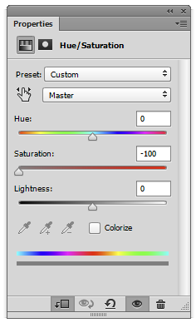

Минимально требуемый результат: адаптивная pixel perfect верстка под десктоп и планшет.

**Данные о квартирах:**

|  |  |  |  |
| --- | --- | --- | --- |
| **Название квартиры** | **Цена за сутки (€)** | **Местоположение (координаты)** | **Доступные удобства** |
| Stylish apartment in el born | 85 | 41.393592, 2.162570 | Guarded parking, Balcony, Dishwasher, Freezer |
| A cozy flat near Las Ramblas | 70 | 41.394195, 2.164844 | Free wireless internet, Fireplace |
| Apartment in the classic Barcelona center | 60 | 41.393732, 2.165551 | Air conditioner, Elevator, Terrace, Blender, Fridge |
| Classic Eixample place for rent | 75 | 41.392794, 2.164888 | Free Transportation, Guarded parking, Game room, |
| Atlantida Beach | 90 | 41.392876, 2.163260 | Cooking hob |
| Elegant place in Eixample | 150 | 41.394479, 2.163797 | Air conditioner, Computerr, Free wireless internet, Game room, Terrace, Fridge |